Государственное бюджетное общеобразовательное учреждение Ростовской области «Таганрогский педагогический лицей - интернат»

ИНДИВИДУАЛЬНАЯ ПРОЕКТНАЯ РАБОТА

Тема: «династия Романовых»

Автор работы:
Ковалев Денис 9 «Б» класс.

Научный руководитель:
Зайчук Виктория Александровна,
Учитель истории и обществознания

г. Таганрог
2021

Оглавление

Введение 3
Основная часть 3
1. Разработка справочника 3
2. Оформление и создание справочника 4
3. Рекомендации к практическому применению продукта 4
4. Заключение 5
Список литературы ………….. 5

Введение
Актуальность: Мой проект очень важен для учеников, которые сдают ОГЭ и ЕГЭ по истории. Я решил сделать справочник, чтобы облегчить изучение этого материала, в нём будут собраны сведения о династии Романовых, внёсших большой вклад в развитие Русского государства.
Цель работы: Оформить справочник о династии Романовых.
Задачи:
1) Найти информацию в учебниках и интернет – источниках о династии Романовых.
2) Познакомиться с разработкой справочника.
3) Оформить и презентовать справочник.
4) Сделать соответствующие выводы.
Методы:
- Поиск информации в интернет-источниках, изучение литературы
- Анализ полученных данных о династии Романовых.
- Моделирование.
Материалы:
Для создания справочника я пользовался интернет-источниками и учебной литературой для школьников и студентов по истории. Такими как.
- https://ru.wikipedia.org/wiki/-сайт с информацией о династии Романовых.
- Повесть временных лет.

- Распределил князей по годам правления.

- Михаил Федорович 1613-1645
- Алексей Михайлович 1645-1676
- Федор Алексеевич 1676-1682
- Софья 1682-1689
- Иоанн V Алексеевич 1682-1696
- Петр I Алексеевич 1682-1725
- Екатерина I 1725-1727
- Пётр II 1727-1730
- Анна Иоанновна 1730-1740
- Иоанн VI 1740-1741
- Елизавета Петровна 1741-1761
- Пётр III 1761-1762
- Екатерина II 1762-1796
- Павел I 1796-1801
- Александр I 1801-1825
- Николай I 1825-1855
- Александр II 1855-1881
- Александр III 1881-1894
- Николай II 1894-1917

Основная часть

1. Разработка справочника
Мы смотрели разные виды разработки справочника.
У нас информационный справочник, так как в нём содержится информация о династии Романовых.
Информационный справочник позволяет хранить всю информацию, имеющие единую структуру и списочный характер.
- Информационный справочник.
2. Папка скоросшиватель
3.

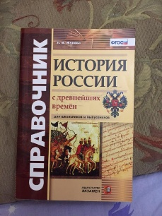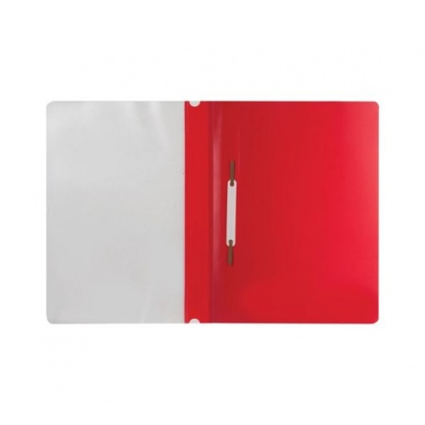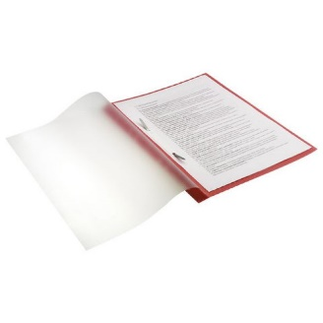
- 2) 3)

2. Оформление и создание справочника
Для оформления справочника я использовал программу Документ Microsoft Word с помощью, которой собрал вместе информацию с сайта https://ru.wikipedia.org/wiki. После этого я начал оформлять свой справочник. И после того как он получился я распечатал листы А4.И поместил в папку скоросшиватель. У меня не возникало трудностей при создании справочника.
В моём справочнике собрана основная информация. Поэтому любой человек сможет больше узнать о династии романовых, вместо того, что искать информацию в интернете.
Информация в моём справочнике быстро запоминающиеся.

3. Рекомендации к практическому применению продукта
Мой продукт можно использовать для изучения информации о династии Романовых. Мой справочник значительно сэкономит время на поиск и просмотр информации о династии Романовых, теперь это можно сделать без доступа в интернет. Так же он пригодится ученикам, которые будут сдавать ОГЭ и ЕГЭ по истории. Мой продукт можно применить на уроках истории и классного часа.

4.Заключение

Благодаря своей проектной работе, я стал лучше разбираться в проектной деятельности, правильно оформлять и презентовать проект. Я научился правильно пользоваться информацией и систематизировать её. Я считаю, что мой проект будет полезен многим обучающимся, для ознакомления и применения в своей деятельности.

Список литературы

Для подготовки данной работы были использованы материалы с сайта
- Свободная энциклопедия Википедия [Электронный ресурс]//URL: https://ru.wikipedia.org/wiki/
- История России historynotes.ru

